SMG各楼宇
青海路大院、东视大厦、广播大厦、广视大厦
中央空调风管清洗、消毒服务

招标文件

上海文化广播影视集团有限公司
2021年3月

投标须知

序 号 | 内容提示 | 内容规定
1 | 投标人资质及相关要求 | 1、投标人须是具有独立法人资格的企业，持有工商行政管理部门核发的法人营业执照并具有相应的经营范围；  2、注册资本在500万元以上（含500万），在上海市有固定办公场所，具有同类服务良好的经营业绩，投标人未被“信用中国”网站（www.creditchina.gov.cn）和“国家企业信用信息公示系统”（www.gsxt.gov.cn）列入重点关注名单、黑名单、经营异常名录、严重违法失信企业名单（黑名单）；  3、投标单位应具有从事空调风系统及管道清洗消毒等相关经营范围及具有集中空调通风系统运维清洗消毒A级资质；  4、投标人应遵守的有关国家法律、法规和条例；  5、本项目不接受联合体投标。
2 | 送资质日期、时间、地点 | 截止时间：2021年 3月19日下午16点前  地点：上海市静安区威海路298号  资质材料包括：“投标人资质及相关要求”中要求的材料
3 | 发标及踏勘现场 | 时间：资质审核后统一指定时间勘察现场，  地点：上海市静安区威海路298号，上海市静安区南京西路651号，上海市静安区老沪太路203号，上海市浦东新区东方路2000号，上海市长宁区虹桥路1376号
4 | 书面提疑(打印并盖章) 传真 | 截止时间：2021年3月26日上午10点前  传真：62554297 电话：13501625406 22000352  邮箱：zhanghua666@smg.cn
4 | 送标时间、地点  联系人、电话 | 送标截止时间：2021年3月29日下午16点 前  地点：静安区威海路298号上视大厦17楼战略发展和经济管理部  联系人：张老师  联系电话：13501625406 22000352
5 | 招标控制价 | 80万元，含所有项目包括在本招标范围内。
6 | 评标办法 | 竞争性谈判（综合评分法）
7 | 招标文件编制工本费 | 0元（请于领取招标文件时支付）
8 | 投标文件份数 | 一式三份（密封后盖章）

第一章 投标邀请函

根据上海广播电视台、上海文化广播影视集团有限公司（以下简称SMG）关于技术设备、基建工程和服务采购的有关规定，SMG计划对青海路大院、东视大厦、广播大厦、广视大厦中央空调风管系统进行清洗、消毒。现对该服务项目进行招标公示，现邀请合格供应商参加报价和磋商，择优选定有专业资质的服务单位。
一．招标内容
项目名称：青海路大院、东视大厦、广播大厦、广视大厦中央空调风管清洗消毒服务（含更换东视大厦过滤网），投标人应对所有招标内容进行投标，不允许只对其中部分内容进行投标。

二．投标人资格
1、投标人须是具有独立法人资格的企业，持有工商行政管理部门核发的法人营业执照并具有相应的经营范围；
2、注册资本在500万元以上（含500万），在上海市有固定办公场所，具有同类服务良好的经营业绩，投标人未被“信用中国”网站（www.creditchina.gov.cn）和“国家企业信用信息公示系统”（www.gsxt.gov.cn）列入重点关注名单、黑名单、经营异常名录、严重违法失信企业名单（黑名单）；
3、投标单位应具有从事空调风系统及管道清洗消毒等相关经营范围及具有集中空调通风系统运维清洗消毒A级资质；
4、投标人应遵守的有关国家法律、法规和条例；
5、本项目不接受联合体投标；

三. 项目概况
1、项目主要内容、要求：
根据《上海市集中空调通风系统卫生管理规范》（DB31-405-2012）、《上海市集中空调通风系统卫生管理办法》（上海市人民政府令第70号）、《新冠肺炎疫情期间办公场所和公共场所空调通风系统运行管理卫生规范》（WS 696-2020）等的规定要求，对空调风系统及管道清洗消毒服务。
2、项目工程量：
部位 | 风管(㎡) | 新风机组（台） | 变风量空调器（台） | 风机盘管（台） | 空调箱过滤器更换（明细见附表）
上视大厦 | 21760 | 24 | 41 | 618 | /
广电大厦 | 11177 | / | 34 | 413 | /
青海路大院--食堂、2#楼、大播、小播 | 2550.28 | / | 6 | 72 | /
东视大厦 | 15285 | 110 | / | 101 | 1项
广播大厦 | 10161 | 31 | 18 | 432 | /
广视大厦 | 3280 | 5 | / | 157 | /
注：各类风口清洗、消毒服务报价包含入以上工程量内
3、服务地址：静安区威海路298号、静安区南京西路651号、浦东新区东方路2000号、长宁区虹桥路1376号、静安区老沪太路203甲。
4、服务周期：合同签订之日起40天（自然日）内完成，如中标单位未能按期完成本次清洗、消毒工作，我方将按合同约定追究责任。
5、采购预算金额：80万元

四. 报名需递交的资料
（1）有效的营业执照证书（原件扫描件加盖公章）；
（2）有效的法人授权委托书（原件扫描件加盖公章）；
（3）有效的被授权人身份证（原件正反面扫描件加盖红色公章）；
（4）集中空调通风系统运维清洗消毒A级资质（原件扫描件加盖公章）；
（5）递交投标文件及开标人联系人姓名、邮箱及联系电话。
注：投标单位须保证所提交的投标文件、资料的内容真实、完整、有效、一致，如递交虚假的响应文件、资料或填写信息错误导致的与本项目有关的任何损失由投标方承担。资质文件需密封完好。

- 投标文件递交地点和磋商地点
1、投标文件递交地点：上海市静安区威海路298号 上视大厦17楼 战略发展和经济管理部 张华收

上海文化广播影视集团有限公司
2021年3月

附件1：
综合说明
1、工程目标：如期完成青海路大院、东视大厦、广播大厦、广视大厦中央空调风管清洗、消毒服务，实现上述区域内空调通风的畅通、卫生、清新和空调系统的安全、正常运行；工程质量要求达到相关验收规范，一次性验收合格率达100%标准。
2、各投标单位需合理报价。
3、安全文明服务：进场服务人员应做好三级教育，保证服务安全。清洗作业产生的废弃物及污染物等，服务单位应及时清理，并防止二次污染。服务人员应服从现场管理人员的管理，服务时间除节假日外，通常情况下应在办公时间结束后进行（开始时间由甲方管理人员决定），上午5点前应完成当天的服务并及现场清理工作。
4、办公环境保护：服务单位应对现场各种设备及办公场所作好防尘保护，尤其精密设备的特殊保护和防护；清洗作业时不影响现场设备的正常运行。
5、对作业区地面、不易移动的物品和设备等，为防止污染损坏，应用清洁卫生的布料实施铺垫和覆盖。在服务中，对易发生扬尘的工序环节，为防止扬尘扩散，采取相应的防扩散隔离措施。每日服务作业休工后，及时撤离所有机具物品和技术装备，并立即采取作业区复原、降尘、消毒等防护性保洁，做到不留服务痕迹，确保楼内正常办公。
6、服务完成质量：达到上海市地方标准《集中空调通风系统卫生管理规范》（DB31/405-2012）规定的卫生质量指标。
项目 |  |  | 标准值
风管内表面 | 积尘量（g/m²） |  | ≤ 20
 | 细菌总数 （cfu/cm²） |  | ≤ 100
 | 真菌总数 （cfu/cm²） |  | ≤ 100
送风 | 可吸入颗粒物（PM₁₀）（mg/m³） |  | ≤ 0.12
 | 细菌总数（cfu/m³） |  | ≤ 500
 | 真菌总数（cfu/m³） |  | ≤ 500
 | 致病微生物 | β-溶血性链球菌 | 不得检出
冷凝水 | 致病微生物 | 嗜肺军团菌 | 不得检出
竣工验收文件：清洗服务全部完成后，服务单位应先行自检，自检合格后提供完工报告，正式竣工文件包括但不限于完工报告、具有CMA资质的第三方检测公司出具的卫生检验合格报告及结算书。
清洗工作工期：服务单位应按照实际情况合理安排服务周期，并做好相应的服务进度计划。

附件2：东视大厦过滤网数量附表
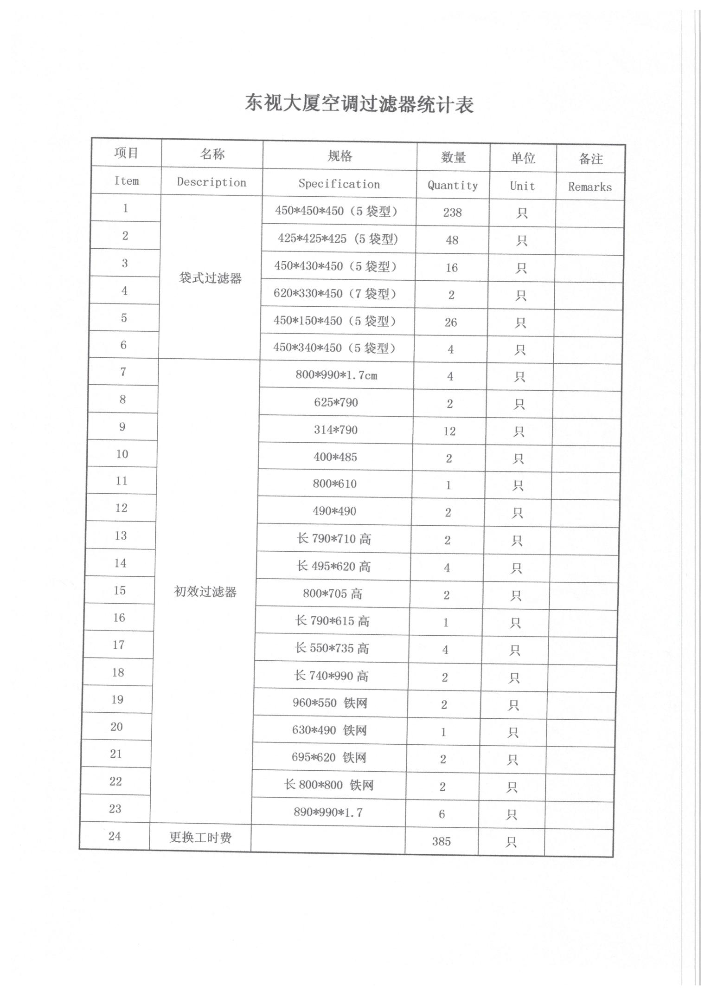

附件3：
投标承诺书
本公司郑重承诺：
将遵循公开、公正和诚实守信的原则，参加上海文化广播影视集团有限公司，青海路大院、东视大厦、广播大厦、广视大厦中央空调风管清洗、消毒服务，实现上述区域内空调通风的畅通、卫生、清新和空调系统的安全、正常运行；工程质量要求达到相关验收规范，一次性验收合格率达100%标准。
一、所提供的一切材料都是真实、有效、合法的。
二、不与招标人、其他投标人围标，串通投标，损害国家利益、社会利益或他人的合法权益。
三、不向招标人或评标委员会成员或相关人员行贿，以牟取中标。
四、不以他人名义投标或者其他方式弄虚作假，骗取中标。
五、不接受任何形式的挂靠，不扰乱招投标市场秩序。
六、不在投标中哄抬价格或恶意压价。
七、对评标过程与中标与否，按招标方的评标结果和有关要求执行，不提出任何异议，不在招投标活动中虚假投诉。
八、不论投标的结果如何，本公司自行承担为投标所开支的一切费用，招标方不承担投标单位的任何为投标工作所发生的一切费用。
九、 若本公司中标，将严格按合同约定完成所有服务内容，并加强服务安全管理，如在服务中因本公司管理不到位，所造成的安全事故或人身伤亡全部由本公司负责，并承担所有赔偿，招标方不承担任何责任和经济赔偿。。
十、根据招标方要求本项目总工期40日（自然日），若本公司中标将按合同约定的服务工期内完成，若未按合同约定的总工期内完成清洗、消毒工程，本公司承诺按合同约定承担相关违约责任。
十一、本公司若有违反承诺内容的行为，愿意接受建设行政主管部门的处罚，并承担相应的法律责任。
（本承诺书装订于商务标首页）
投标单位： （盖章）
投标单位地址：
法定代表人（签章）： 手机：
项目负责人（签章）： 手机：

附件4：
评分标准
项目 | 评审因素 | 满分 | 分值细则
商 务 分 | 商务报价得分 | 50分 | 有效投标人的评标价的算术平均值作为基准价。各投标人的评标价在此基准线的得满分50分，其他评标价每上升4%扣1分；每下降4%扣0.5分。最多扣至20分，中间采用内插法（小数点保留二位）。
技 术 分 | 公司综合实力 | 5分 | 根据投标单位的公司规章制度、机构设置、获得的荣誉、信誉、履约能力等方面进行评审。一般得1-2分，良好得3-4分，优秀得5分，未提供不得分。注：业绩以相关的合同复印件为准，合同中需体现服务内容及甲乙双方的公章。
 | 服务团队 | 10分 | 根据拟派服务团队项目管理人员情况进行评审，应含学历、资格证书、年龄、类似经验、等相关证明。 一般得1-2分，良好得3-4分，优秀得5分，未提供不得分
 |  |  | 根据投标单位拟投入的服务团队成员（应含团队人数、相关职业资格证书、年龄、岗位等内容）的情况进行横向评审。 一般得1-2分，良好得3-4分，优秀得5分，未提供不得分
 | 服务方案 | 30分 | 根据投标单位提供的针对本项目拟定的清洗消毒服务方案进行横向综合评审。 1、在满足采购人的服务要求及标准的前提下，对服务方案的完整性、针对性、专业性、合理性等进行打分，内容应包括：对本项目的认知、服务目标、服务范围、服务承诺、服务流程及方案等 （5分）。 一般1-2分，良好3-4分，优秀5分，未提供不得分；  2、进度计划及保证措施 （5分）。一般1-2分，良好3-4分，优秀5分，未提供不得分； 3、服务质量保证措施（10分）。 一般1-3分，良好4-7分，优秀8-10分，未提供不得分； 4、安全措施（10分）。 一般1-3分，良好4-7分，优秀8-10分，未提供不得分；
 | 应急预案 | 5分 | 针对本项目拟定的应急响应时间、处理方案及相应保证措施等内容；一般1-2分，良好3-4分，优秀5分，未提供不得分。

